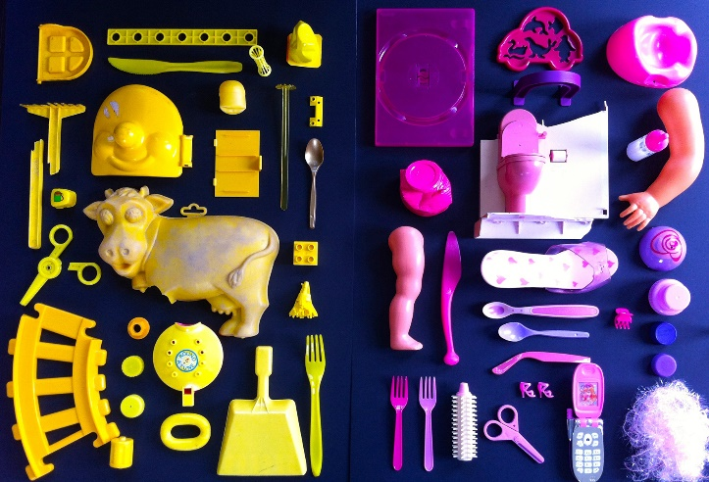
Beste ouders,

De komende tijd werken we in de klas van uw kind aan een project over Plastic Soep. Er bevindt zich een enorme plastic afvalberg in de zee en wij willen onze kinderen hiervan bewust maken. Onderdeel van het project is dat kinderen leren wat er in hun omgeving allemaal weggegooid wordt aan plastic en hoe we dit kunnen verminderen en misschien hergebruiken.

Wij willen u vragen om samen met uw kind komende tijd plastic afval te verzamelen en het op dinsdag 10-04-2018 schoongemaakt mee te geven naar school. En dan vooral ook plastic uit hun eigen speelomgeving. Denk bijvoorbeeld aan klein of kapot speelgoed. Onderaan deze brief vindt u een lijstje van niet al te grote voorwerpen die u samen kunt verzamelen.

In de klas gaan we het plastic sorteren, fotograferen en opslaan in een plastic soep winkel. Uiteindelijk maken de kinderen samen met Saar van Gerwen en Viktor Frederik een kunstwerk. Saar is de kostuum/decor ontwerper van het tv-programma Klokhuis.

Het zou fijn zijn als u met uw kind zou willen meedenken en samen met de school milieubewust gedrag probeert te stimuleren.

Team ‘t Hunnighouwersgat

Verzamellijstje plastic afval (Alles graag schoon meegeven):

- plastic drinkflesjes  - plastic doppen  - shampooflesjes  - sinaasappelnetjes  - plastic boodschappen tasjes  - schone gebruikte plastic zakjes  - plastic wasknijpers  - klein plastic speelgoed  (kapotte onderdelen van oude poppen, autootjes, lego, playmobil, duplo) | - plastic bestek  - Jumbo/Mc Donald’s e.a. mini’s  - rietjes  - oude plastic zonnebrillen  - toetsenbord van een oude computer  - oude telefoons  - plastic bakjes/kopjes  Voor de kinderen van groep 3-4 en 5-6:  Jullie moeten extra; iets wat op je hoofd past zoals een plastic vergiet, een halve plastic bal, plastic schaal, grote trechter of ander gek ding meenemen. 1 Ding voor jezelf.

